**Лабораторна робота №1.**

**Розв’язання нелінійних рівнянь**

Виконав:

Руденко Олександр Леонідович

Студент групи ІПС-31

**Постановка завдання**

87. Знайти найменший корiнь нелiнiйного рiвняння x^4+4x−2 = 0 методом дихотомiї i простої iтерацiї з точнiстю ε = 10^−4 . Знайти апрiорну та апостерiорну оцiнку кiлькостi крокiв. Початковий промiжок та початкове наближення обрати 28 однакове для обох методiв (якщо це можливо), порiвняти результати роботи методiв мiж собою.

**Дослідження на розташування кореня**

Побудуємо графік функції x^4+4x−2 = 0

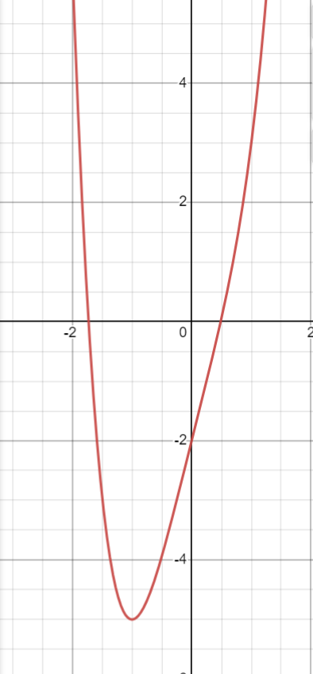

Корені рівняння належать проміжкам [-2,-1] та [0,1]

Найменший корінь належить проміжку [-2,-1]

**Дослідження на наявність кореня на обраному проміжку**

Отже,

Отже, метод дихотомії та метод простої ітерації можна застосовувати.

**Метод дихотомії**

**Використана теорія**

Позначимо n0(ε) - кількість ітерацій, які необхідно провести для знаходження наближеного кореня рівняння з заданою точністю ε.

Апріорна оцінка:

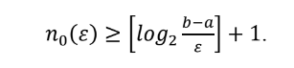

Алгоритм:

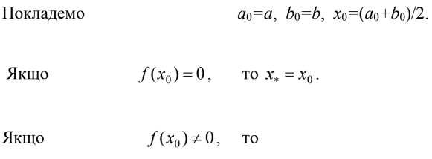

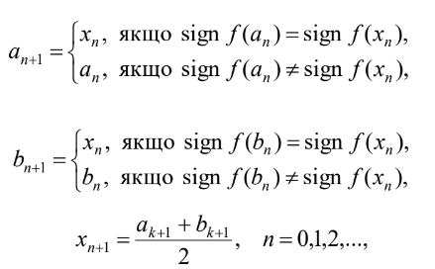

**Розв’язок**

Знайдемо апріорну оцінку

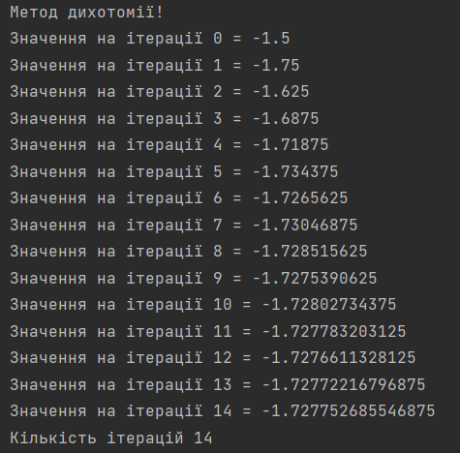

Як бачимо апостерiорна оцінка дорівнює 14;

Корінь рівняння = -1.727752685546875

**Метод простої ітерації**

**Теорія**

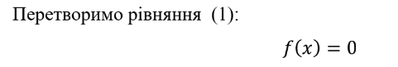

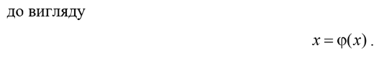

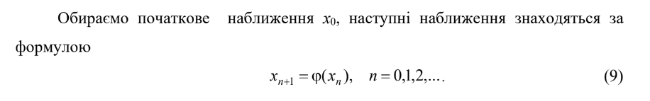

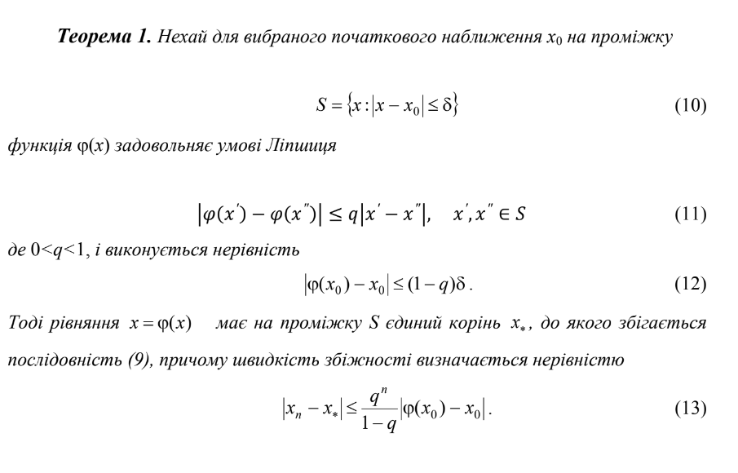

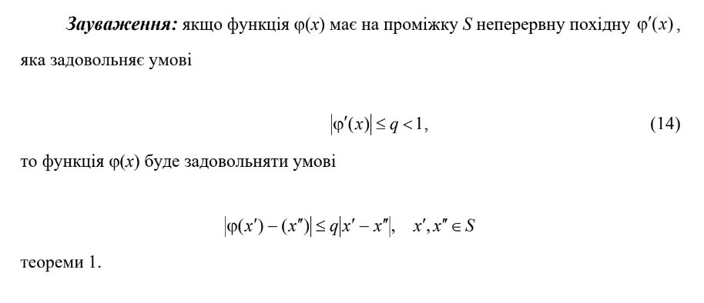

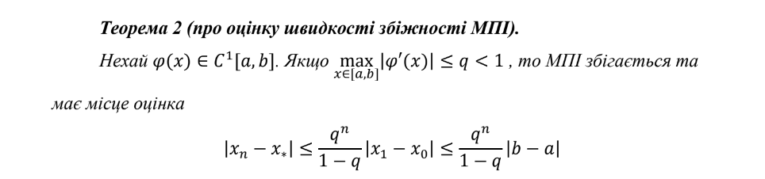



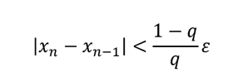

Умова закінчення ітераційного процесу.

Апріорна оцінка:

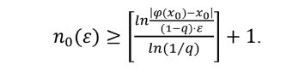

**Розв’язок**

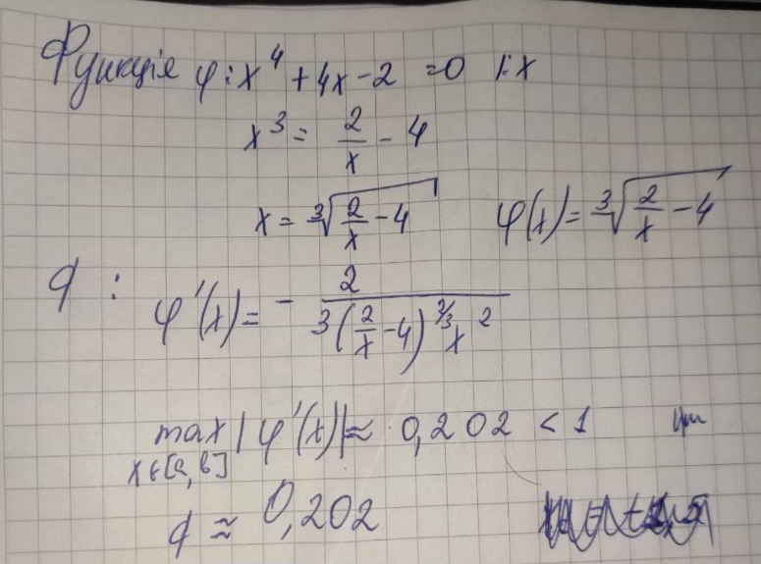

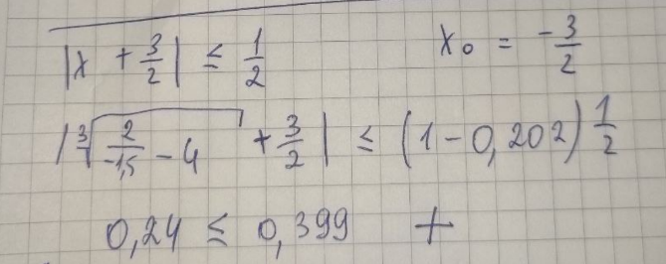

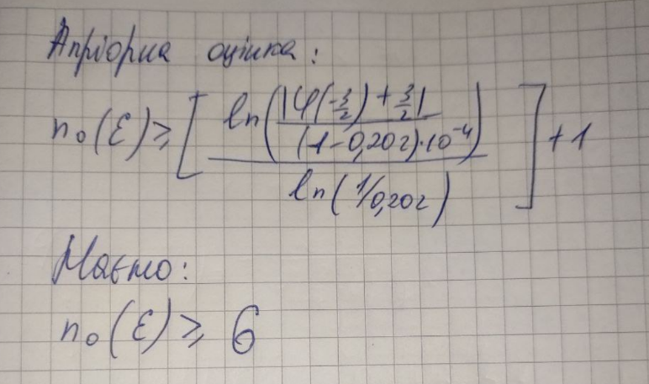

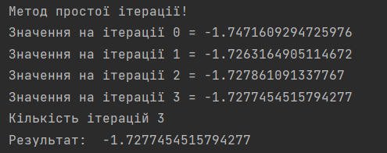

Як бачимо апостерiорна оцінка дорівнює 3;

Корінь рівняння = -1.7277454515794277

**Висновок**

Отже, розв’язуючи нелінійне рівняння методом дихотомії та методом простої ітерації, можна зробити висновки, що ці методи є доволі простими і дають доволі точний результат, але метод простої ітерації в даному випадку працював швидше і зробив 3 ітерації (метод дихотомії 14), оскільки q < 0,5.

Якщо ж q > 0,5, то метод дихотомії працює швидше. В результаті можна побачити проміжні результати ітерацій обох методів.